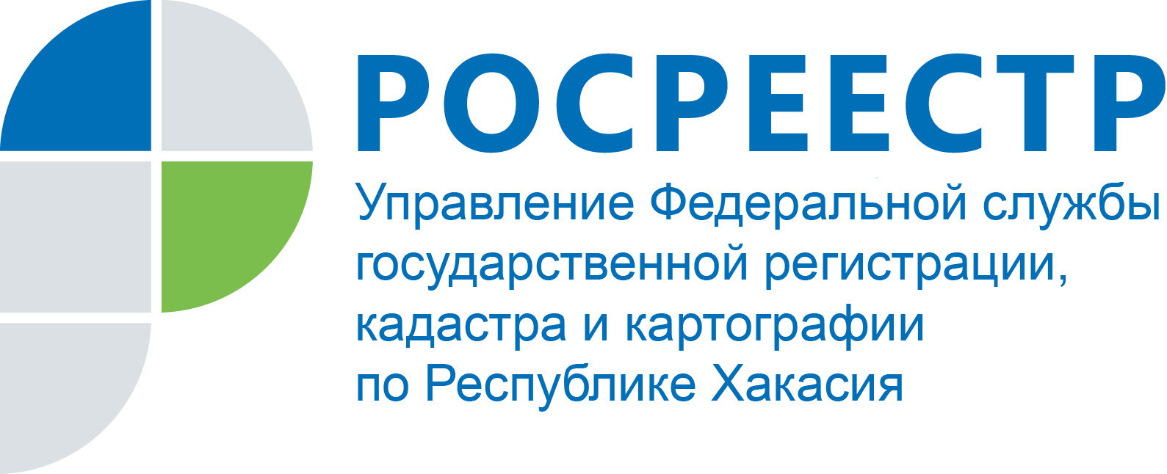

ПРЕСС-РЕЛИЗ

Росреестр Хакасии вносит сведения о новой кадастровой стоимости недвижимости в ЕГРН

Абакан, 20 января 2021 года, – В конце 2020 года в республике утверждены новые результаты кадастровой оценки объектов недвижимости (Приказ Минимущества РХ №020-149/П от 20.11.2020). С января 2021 года Росреестр Хакасии вносит сведения о новых результатах государственной кадастровой оценки земельных участков населенных пунктов, объектов капитального строительства, расположенных на территории республики, в Единый государственный реестр недвижимости (ЕГРН). Всего необходимо внести 675 тысяч сведений.
Ознакомиться с результатами кадастровой оценки своих объектов недвижимости можно на сайте Росреестра или Публичной кадастровой карте Росреестра, указав интересующий кадастровый номер.
Карина Майнагашева, начальник отдела госрегистрации недвижимости Росреестра Хакасии:
- Чтобы получить официальные сведения о кадастровой стоимости объекта недвижимости, необходимо отправить запрос о предоставлении выписки о кадастровой стоимости на сайте Росреестра или при личном обращении в МФЦ. Сведения о кадастровой стоимости предоставляются в течение трех дней, если запрос отправлен через сайт Росреестра (готовый файл отправляется на электронную почту заявителя) и в течение 5 рабочих дней на бумажном носителе при подаче заявления в МФЦ. Данная услуга предоставляется бесплатно для всех обратившихся.
Получить консультацию по вопросам оспаривания кадастровой стоимости можно по телефону 8(3902)22-86-35. Получить ответы на вопросы о том, как правильно отправить запрос на получение сведений о кадастровой оценке с помощью сайта Росреестра, можно по телефону 8(3902)22-48-02.

Контакты для СМИ
Мария Миронова
Помощник руководителя
655017, Абакан, улица Вяткина, 12, 2 этаж
23-99-88, 8(983)273-7509
19press_rosreestr@mail.ru
www.rosreestr.ru
Instagram @rosreestr_khakasia
https://twitter.com/19press
https://vk.com/public181266845
https://ok.ru/group/53874212339834

